# Lý thuyết Bài 2: Giá trị lớn nhất và giá trị nhỏ nhất của hàm số

**Lý thuyết Toán 12 Bài 2: Giá trị lớn nhất và giá trị nhỏ nhất của hàm số - Cánh diều**  
**A. Lý thuyết Giá trị lớn nhất và giá trị nhỏ nhất của hàm số**  
**1. Định nghĩa giá trị lớn nhất và giá trị nhỏ nhất của hàm số**  
Cho hàm số y = f(x) xác định trên tập D.  
- Số M được gọi là *giá trị lớn nhất* của hàm số y = f(x) trên D, kí hiệu M=maxDf(x)M=maxDfx, nếu f(x) ≤ M với mọi x ∈ D và tồn tại x0 ∈ D sao cho f(x0) = M.  
- Số m được gọi là *giá trị nhỏ nhất* của hàm số y = f(x) trên D, kí hiệu m=minDf(x)m=minDfx, nếu f(x) ≥ m với mọi x ∈ D và tồn tại x1 ∈ D sao cho f(x1) = m.  
**Chú ý:** Khi tìm giá trị lớn nhất (hoặc giá trị nhỏ nhất) của hàm số mà không chỉ rõ tập D thì ta tìm giá trị lớn nhất (hoặc giá trị nhỏ nhất) của hàm số đó trên cả tập xác định của nó.  
**Ví dụ 1.** Tìm giá trị nhỏ nhất và giá trị lớn nhất của hàm số y = f(x) = 2x2 + 3 trên đoạn [1; 3].  
**Hướng dẫn giải**  
Do 1 ≤ x2 ≤ 9 với mọi x ∈ [1; 3] nên 5 ≤ 2x2 + 3 ≤ 21 với mọi x ∈ [1; 3],  
tức là 5 ≤ f(x) ≤ 21 với mọi x ∈ [1; 3].  
Ta có f(1) = 5 nên min(1;3)f(x)=5;min1;3fx=5; f(3) = 21 nên max(1;3)f(x)=21.max1;3fx=21.  
**2. Tìm giá trị nhỏ nhất, giá trị lớn nhất của hàm số bằng đạo hàm**  
* Để tìm giá trị lớn nhất, giá trị nhỏ nhất của hàm số f(x) trên một khoảng, đoạn hay nửa khoảng, ta có thể lập bảng biến thiên của hàm số trên tập hợp đó. Căn cứ vào bảng biến thiên, ta tìm được giá trị lớn nhất và giá trị nhỏ nhất (nếu có) của hàm số.  
**Ví dụ 2.** Tìm giá trị nhỏ nhất và giá trị lớn nhất (nếu có) của hàm số y=x−5+1xy=x−5+(1)/(x) trên khoảng (0; + ∞).  
**Hướng dẫn giải**  
Xét hàm số y=x−5+1xy=x−5+(1)/(x) với x ∈ (0; + ∞).  
Ta có y'=1−1x2.y'=1−(1)/(x^(2)). Khi đó, trên khoảng (0; + ∞), y*'* = 0 khi x = 1.  
Ngoài ra, limx→0+y=+∞;limx→+∞y=+∞limx→0^(+)y=+∞;limx→+∞y=+∞  
Bảng biến thiên của hàm số như sau:  
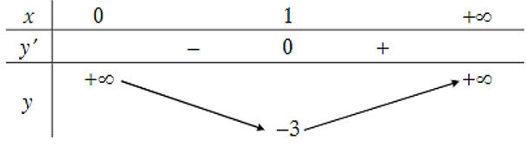  
Căn cứ vào bảng biến thiên, ta có min(0;+∞)y=−3min0;+∞y=−3 tại x = 1 và hàm số đã cho không có giá trị lớn nhất.  
* **Nhận xét:** Người ta chứng minh được rằng: Mọi hàm số liên tục trên một đoạn đều có giá trị nhỏ nhất và giá trị lớn nhất trên đoạn đó.  
Giả sử hàm số f(x) liên tục trên đoạn [a; b] và có đạo hàm trên khoảng (a; b), có thể trừ một số hữu hạn điểm. Nếu f*'*(x) = 0 chỉ tại một số hữu hạn điểm thuộc khoảng (a; b) thì ta có quy tắc tìm giá trị lớn nhất và giá trị nhỏ nhất của hàm số f(x) trên đoạn [a; b] như sau:  
**Bước 1.** Tìm các điểm x1, x2, …, xn thuộc khoảng (a; b) mà tại đó hàm số có đạo hàm bằng 0 hoặc không tồn tại.  
**Bước 2.** Tính f(x1), f(x2), …, f(xn), f(a) và f(b).  
**Bước 3.** So sánh các giá trị tìm được ở **Bước 2**.  
Số lớn nhất trong các giá trị đó là giá trị lớn nhất của hàm số f(x) trên đoạn [a; b], số nhỏ nhất trong các giá trị đó là giá trị nhỏ nhất của hàm số f(x) trên đoạn [a; b].  
**Ví dụ 3.** Tìm giá trị lớn nhất và giá trị nhỏ nhất của mỗi hàm số sau:  
a) f(x) = – x4 + 12x2 + 1 trên đoạn [– 1; 2];  
b) f(x) = x2 + 2x(2)/(x) trên đoạn [2; 3].  
**Hướng dẫn giải**  
a) Ta có f*'*(x) = – 4x3 + 24x.  
Khi đó, trên khoảng (– 1; 2), f*'*(x) = 0 khi x = 0.  
f(– 1) = 12; f(0) = 1; f(2) = 33.  
Vậy max(−1;2)f(x)=33max−1;2fx=33 tại x = 2; min(−1;2)f(x)=1min−1;2fx=1 tại x = 0.  
b) Ta có f*'*(x) = 2x – 2x2(2)/(x^(2))  
Khi đó, trên khoảng [2; 3], không có giá trị của x để f*'*(x) = 0.  
f(2) = 5; f(3) = .  
Vậy max(2;3)f(x)=293max2;3fx=(29)/(3) tại x = 3; min(2;3)f(x)=5min2;3fx=5 tại x = 2.  
  
**B. Bài tập Giá trị lớn nhất và giá trị nhỏ nhất của hàm số**  
**Bài 1.** Giá trị lớn nhất của hàm số f(x) = (x – 3)2 ∙ ex trên đoạn [2; 4] là  
**A.** 0.  
**B.** e2.  
**C.** e3.  
**D.** e4.  
**Hướng dẫn giải**  
**Đáp án đúng là: D**  
Ta có f*'*(x) = 2(x – 3) ∙ ex + (x – 3)2 ∙ ex = (x – 3) ∙ ex ∙ (x – 1).  
Khi đó, trên khoảng (2; 4), f*'*(x) = 0 khi x = 3.  
f(2) = e2; f(3) = 0; f(4) = e4.  
Vậy max(2;4)f(x)=e4max2;4fx=e^(4) tại x = 4.  
**Bài 2.** Tìm giá trị nhỏ nhất của hàm số y = x – 2 + 1x(1)/(x) trên khoảng (0; + ∞).  
**Hướng dẫn giải**  
Xét hàm số y=x−5+1xy=x−5+(1)/(x) với x ∈ (0; + ∞).  
Ta có y*'* = 1 −1x2−(1)/(x^(2)). Khi đó, trên khoảng (0; + ∞), y*'* = 0 khi x = 1.  
Ngoài ra, limx→0+y=+∞;limx→+∞y=+∞limx→0^(+)y=+∞;limx→+∞y=+∞  
Bảng biến thiên của hàm số như sau:  
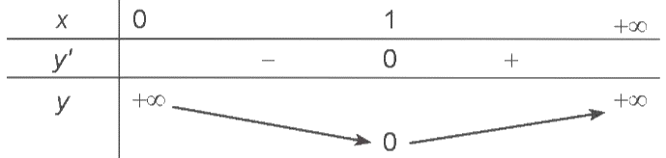  
Căn cứ vào bảng biến thiên, ta có tại x = 1.  
**Bài 3.** Tìm giá trị lớn nhất và giá trị nhỏ nhất của mỗi hàm số sau:  
a) f(x) = x3 – 3x + 5 trên đoạn [0; 2];  
b) f(x) = x – sin 2x trên đoạn [0; π].  
**Hướng dẫn giải**  
a) Ta có f*'*(x) = 3x2 – 3. Khi đó trên khoảng (0; 2), f*'*(x) = 0 khi x = 1.  
f(0) = 5; f(1) = 3; f(2) = 7.  
Vậy max(0;2)f(x)=7max0;2fx=7 tại x = 2; min(0;2)f(x)=3min0;2fx=3 tại x = 1.  
b) Ta có f*'*(x) = 1 – 2cos 2x.  
Khi đó trên khoảng (0; π), f*'*(x) = 0 khi x = π6(π)/(6) hoặc x = 5π6(5π)/(6)  
f(0) = 0; f(π6)=π6−√32f(π)/(6)=(π)/(6)−(√(3))/(2); f(5π6)=5π6+√32f(5π)/(6)=(5π)/(6)+(√(3))/(2); f(π) = π.  
Vậy max(0;π)f(x)=5π6+√32max0;πfx=(5π)/(6)+(√(3))/(2) tại x=5π6x=(5π)/(6); min(0;π)f(x)=π6−√32min0;πfx=(π)/(6)−(√(3))/(2) tại x=π6x=(π)/(6)  
**Bài 4.** Khi xây nhà, chủ nhà cần làm một bồn nước bằng gạch và xi măng có dạng hình hộp đứng đáy là hình chữ nhật có chiều rộng là x (m), chiều dài gấp 2 lần chiều rộng và không nắp, có chiều cao là h (m), có thể tích là 43(4)/(3)m3. Tìm chiều rộng của đáy hình chữ nhật để chi phí xây dựng là thấp nhất.  
**Hướng dẫn giải**  
Chiều dài hình chữ nhật là 2x (m).  
Ta có V=43⇔x⋅2x⋅h=43⇔h=23x2V=(4)/(3)⇔x⋅2x⋅h=(4)/(3)⇔h=(2)/(3x^(2))  
Diện tích xung quanh của bồn nước (không nắp) là  
S = 2(xh + 2xh) + 2x2 = 6xh + 2x2 = 4x(4)/(x) + 2x2 (m2) với x > 0.  
Xét hàm số S(x) = 4x(4)/(x) + 2x2 với x ∈ (0; + ∞).  
Ta có S'(x)=−4x2+4xS'(x)=−(4)/(x^(2))+4x ; S*'*(x) = 0 ⇔ x = 1 ∈ (0; + ∞).  
Bảng biến thiên của hàm số như sau:  
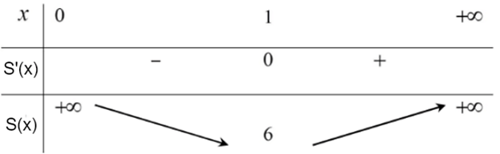  
Căn cứ vào bảng biến thiên, ta có min(0;+∞)S(x)=6min0;+∞Sx=6 tại x = 1.  
Để chi phí xây dựng là thấp nhất thì diện tích xung quanh của bồn nước phải nhỏ nhất.  
Vậy chiều rộng của đáy hình chữ nhật bằng 1 m thì chi phí xây dựng là thấp nhất.  
**Bài 5.** Cho hàm số y = f(x), x ∈ [– 2; 3] có đồ thị như hình vẽ dưới. Gọi M và m lần lượt là giá trị lớn nhất và giá trị nhỏ nhất của hàm số f(x) trên đoạn [– 2; 3].  
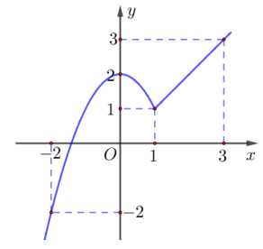  
Giá trị S = M + m là  
**A.** 3.  
**B.** 1.  
**C.** 6.  
**D.** 5.  
**Hướng dẫn giải**  
**Đáp án đúng là: B**  
Từ đồ thị, ta có M = 3 và m = – 2. Suy ra, S = M + m = 3 + (– 2) = 1.